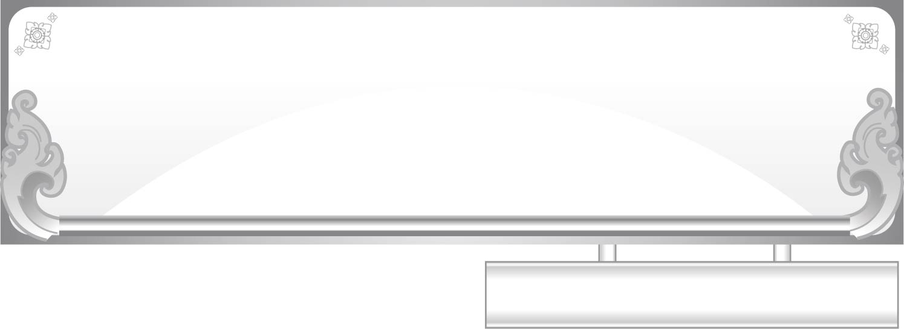
แผนการจัดการเรียนรู้ที่ ๔
เรื่อง การประสมคำสระ เ-ะ
ชั้นประถมศึกษาปีที่ ๑ เวลา ๑ ชั่วโมง
หน่วยการเรียนรู้ที่ ๒๑ สระ เ-ะ

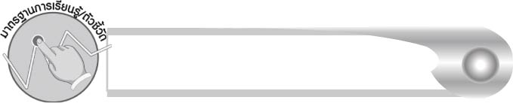
มาตรฐานการเรียนรู้/ตัวชี้วัด

มาตรฐานการเรียนรู้
มาตรฐาน ท ๑.๑ ใช้กระบวนการอ่านสร้างความรู้และความคิดเพื่อนำไปใช้ตัดสินใจ แก้ปัญหาในการดำเนินชีวิต และมีนิสัยรักการอ่าน
ตัวชี้วัด
ท ๑.๑ ป. ๑/๒ บอกความหมายของคำและข้อความที่อ่าน
มาตรฐานการเรียนรู้
มาตรฐาน ท ๒.๑ ใช้กระบวนการเขียนเขียนสื่อสาร เขียนเรียงความ ย่อความ และเขียนเรื่องราวในรูปแบบต่าง ๆ เขียนรายงานข้อมูลสารสนเทศและรายงานการศึกษาค้นคว้าอย่างมีประสิทธิภาพ
ตัวชี้วัด
ท ๒.๑ ป. ๑/๒ เขียนสื่อสารด้วยคำและประโยคง่าย ๆ
มาตรฐานการเรียนรู้
มาตรฐาน ท ๔.๑ เข้าใจธรรมชาติของภาษาและหลักภาษาไทย การเปลี่ยนแปลงของภาษา และพลังของภาษา ภูมิปัญญาทางภาษา และรักษาภาษาไทยไว้เป็นสมบัติของชาติ
ตัวชี้วัด
ท ๔.๑ ป. ๑/๒ เขียนสะกดคำและบอกความหมายของคำ


จุดประสงค์การเรียนรู้สู่ตัวชี้วัด

๑. บอกความหมายของคำที่ประสมด้วยสระ เ-ะ (K)
๒. ประสมคำสระ เ-ะ ที่มีความหมาย (P)
๓. เขียนคำที่ประสมด้วยสระ เ-ะ (P)
๔. กระตือรือร้นในการร่วมกิจกรรม (A)

สาระสำคัญ

คำสระ เ-ะ ที่มีความหมายส่วนใหญ่เป็นคำที่มีตัวสะกด

สาระการเรียนรู้

การประสมคำสระ เ-ะ


สมรรถนะสำคัญของผู้เรียน

๑. ความสามารถในการสื่อสาร
- ทักษะการอ่าน
- ทักษะการเขียน
- ทักษะการฟัง การดู และการพูด
๒. ความสามารถในการคิด
- การสังเคราะห์
- การสรุปความรู้
๓. ความสามารถในการแก้ปัญหา
๔. ความสามารถในการใช้ทักษะชีวิต



คุณลักษณะอันพึงประสงค์

ใฝ่เรียนรู้
ตัวชี้วัดที่ ๔.๑ ตั้งใจ เพียรพยายามในการเรียนและเข้าร่วมกิจกรรมการเรียนรู้
มุ่งมั่นในการทำงาน
ตัวชี้วัดที่ ๖.๑ ตั้งใจและรับผิดชอบในการปฏิบัติหน้าที่การงาน
ตัวชี้วัดที่ ๖.๒ ทำงานด้วยความเพียรพยายามและอดทนเพื่อให้งานสำเร็จ
ตามเป้าหมาย
รักความเป็นไทย
ตัวชี้วัดที่ ๗.๒ เห็นคุณค่าและใช้ภาษาไทยในการสื่อสารได้อย่างถูกต้อง
เหมาะสม

ชิ้นงานหรือภาระงาน (หลักฐาน ร่องรอยแสดงความรู้)

-

คำถามท้าทาย

คำที่ประสมด้วยสระ เ-ะ ต้องมีส่วนประกอบใดบ้าง


การจัดกิจกรรมการเรียนรู้

๑. ให้นักเรียนร่วมกันแสดงความคิดเห็น โดยครูใช้คำถามท้าทาย ดังนี้
๏ คำที่ประสมด้วยสระ เ-ะ ต้องมีส่วนประกอบใดบ้าง
๒. ให้นักเรียนเล่นเกม สามเหลี่ยมสามมุม โดยช่วยกันหาพยัญชนะต้นและตัวสะกดมาเติมในช่องเพื่อประสมให้เป็นคำที่มีความหมาย ครูยกตัวอย่างดังนี้
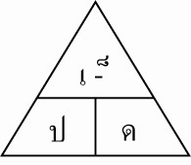
ช่องมุมบนสุดให้เป็น เ- ็ ช่องล่างซ้ายมือให้เป็นพยัญชนะต้น
ช่องล่างขวามือให้เป็นตัวสะกด จากนั้นให้นักเรียนอ่าน

สะกดคำ ปอ - เอะ - ดอ - เป็ด ครูเขียนคำบนกระดาน
๓. ให้นักเรียนแบ่งเป็น ๒ ฝ่าย โดยนับ ๑, ๒ เรียงต่อกันไป คนที่นับเลขเดียวกันจะได้อยู่กลุ่มเดียวกัน
๔. ให้ทั้งสองฝ่ายยืนหันหน้าเข้าหากัน ผลัดกันยกตัวอย่างคำที่ประสมด้วยสระ เ-ะ คนละ ๑ คำ โดยก่อนยกตัวอย่างคำให้พูดว่า “เอะ เอะ เอ๊ะ” พร้อมทั้งปรบมือ ๑ ครั้ง แล้วจึงยกตัวอย่างคำ สลับกันยกตัวอย่างฝ่ายละคน เรียงตามลำดับไป เช่น
ฝ่ายที่ ๑ ฝ่ายที่ ๒
คนที่ ๑ เอะ เอะ เอ๊ะ เด็ก คนที่ ๑ เอะ เอะ เอ๊ะ เย็น
คนที่ ๒ เอะ เอะ เอ๊ะ เห็ด คนที่ ๒ เอะ เอะ เอ๊ะ เจ็บ

คนที่ยกตัวอย่างคำไม่ได้หรือไม่ถูกต้อง จะต้องออกมายืนตรงกลาง และทำตามที่เพื่อน ๆ ตกลงกัน เช่น ร้องเพลง เต้น หรือแสดงท่าทางต่าง ๆ ครูช่วยดูแล และแนะนำให้เหมาะสม
๕. ให้นักเรียนทำกิจกรรมเสริมทักษะการเรียนรู้ โดยนับจำนวนคำสระ เ-ะ ในประโยคและเติม
พยัญชนะต้นให้คำมีความหมาย จากนั้นร่วมกันตรวจสอบความถูกต้อง
๖. ให้นักเรียนและครูร่วมกันสรุปความรู้ ดังนี้
๏ คำสระ เ-ะ ที่มีความหมายส่วนใหญ่เป็นคำที่มีตัวสะกด


การจัดบรรยากาศเชิงบวก

ให้นักเรียนฝึกประสมคำ ยกตัวอย่างคำ จากความรู้และประสบการณ์ที่มีการเล่นเกมให้ได้แลกเปลี่ยนความรู้และประสบการณ์ซึ่งกันและกัน ช่วยเพิ่มพูนความรู้ใหม่

สื่อการเรียนรู้

สามเหลี่ยมสามมุม
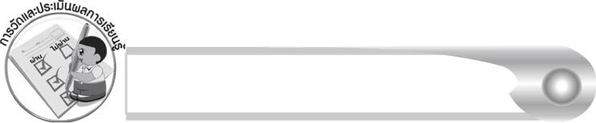
การวัดและประเมินผลการเรียนรู้

๑. วิธีการวัดและประเมินผล
๑.๑ สังเกตพฤติกรรมของนักเรียนในการเข้าร่วมกิจกรรม
๑.๒ สังเกตพฤติกรรมของนักเรียนในการเข้าร่วมกิจกรรมกลุ่ม
๑.๓ ตรวจผลงานของนักเรียน
๒. เครื่องมือ
๒.๑ แบบสังเกตพฤติกรรมการเข้าร่วมกิจกรรม
๒.๒ แบบสังเกตพฤติกรรมการเข้าร่วมกิจกรรมกลุ่ม
๓. เกณฑ์การประเมิน
๓.๑ การประเมินพฤติกรรมการเข้าร่วมกิจกรรม
ผ่านตั้งแต่ ๒ รายการ ถือว่า ผ่าน
ผ่าน ๑ รายการ ถือว่า ไม่ผ่าน
๓.๒ การประเมินพฤติกรรมการเข้าร่วมกิจกรรมกลุ่ม
คะแนน ๙ - ๑๐ ระดับ ดีมาก
คะแนน ๗ - ๘ ระดับ ดี
คะแนน ๕ - ๖ ระดับ พอใช้
คะแนน ๐ - ๔ ระดับ ควรปรับปรุง
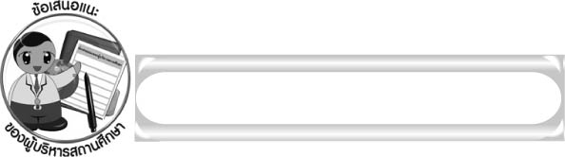
ข้อเสนอแนะของผู้บริหารสถานศึกษา

______________________________________________________________________________
______________________________________________________________________________
______________________________________________________________________________
______________________________________________________________________________
______________________________________________________________________________
______________________________________________________________________________
______________________________________________________________________________
______________________________________________________________________________
______________________________________________________________________________
______________________________________________________________________________
______________________________________________________________________________
______________________________________________________________________________
______________________________________________________________________________
______________________________________________________________________________
______________________________________________________________________________
______________________________________________________________________________
______________________________________________________________________________
______________________________________________________________________________
______________________________________________________________________________
______________________________________________________________________________
______________________________________________________________________________
______________________________________________________________________________
______________________________________________________________________________
______________________________________________________________________________

ลงชื่อ_________________________ (ผู้บริหารสถานศึกษา)
(_________________________)
________/________/_______
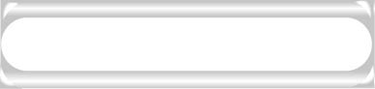
บันทึกหลังการสอน

ผลการจัดการเรียนการสอน

______________________________________________________________________________
______________________________________________________________________________
______________________________________________________________________________
______________________________________________________________________________
______________________________________________________________________________
______________________________________________________________________________

ปัญหา/อุปสรรค

______________________________________________________________________________
______________________________________________________________________________
______________________________________________________________________________
______________________________________________________________________________
______________________________________________________________________________
______________________________________________________________________________

แนวทางแก้ไข

______________________________________________________________________________
______________________________________________________________________________
______________________________________________________________________________
______________________________________________________________________________
______________________________________________________________________________
______________________________________________________________________________

ลงชื่อ____________________________ (ผู้บันทึก)
(_________________________)
________/________/_______

